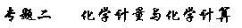
2018年高考试题
1．【2018新课标1卷】N_{A}是阿伏加德罗常数的值，下列说法正确的是
A．16.25 g FeCl₃水解形成的Fe(OH)₃胶体粒子数为0.1 N_{A}
B．22.4 L（标准状况）氩气含有的质子数为18N_{A}
C．92.0 g甘油（丙三醇）中含有羟基数为1.0N_{A}
D．1.0 mol CH₄与Cl₂在光照下反应生成的CH₃Cl分子数为1.0N_{A}
【答案】B
【解析】分析：A、胶体是大分子的集合体；
B、根据氩气的组成解答；
C、根据丙三醇的结构分析；
D、根据甲烷与氯气在光照条件下发生取代反应的特点分析。
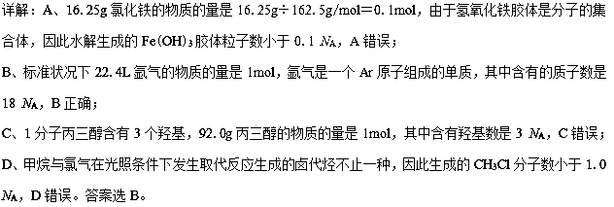
点睛：选项D是易错点，主要是不清楚甲烷发生取代反应时属于自由基取代反应，每个氢原子都有可能被取代，其产物比较复杂，这与乙烯与氢气的加成反应完全不同。
2．【2018新课标2卷】N_{A}代表阿伏加德罗常数的值。下列说法正确的是
A．常温常压下，124 g P₄中所含P—P键数目为4N_{A}
B．100 mL 1mol·L⁻¹FeCl₃溶液中所含Fe³⁺的数目为0.1N_{A}
C．标准状况下，11.2 L甲烷和乙烯混合物中含氢原子数目为2N_{A}
D．密闭容器中，2 mol SO₂和1 mol O₂催化反应后分子总数为2N_{A}
【答案】C
【解析】分析：A．根据白磷是正四面体结构分析；
B．根据铁离子水解分析；
C．根据甲烷和乙烯均含有4个氢原子分析；
D．根据反应是可逆反应判断。
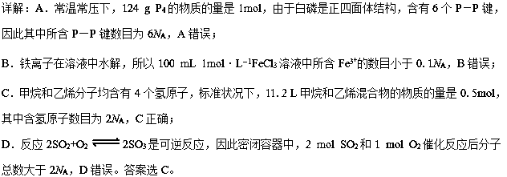
点睛：本题主要是考查阿伏加德罗常数的应用，是高考的一个高频考点，主要从物质结构、水解、转移电子、可逆反应等角度考查，本题相对比较容易，只要认真、细心就能做对，平时多注意这方面的积累。白磷的结构是解答的难点，注意与甲烷正四面体结构的区别。
3．【2018新课标3卷】下列叙述正确的是
A．24 g 镁与27 g铝中，含有相同的质子数
B．同等质量的氧气和臭氧中，电子数相同
C．1 mol重水与1 mol水中，中子数比为2∶1
D．1 mol乙烷和1 mol乙烯中，化学键数相同
【答案】B
【解析】分析：本题考查的是物质结构，需要先分析该物质中含有的微观粒子或组成的情况，再结合题目说明进行计算。
详解：A．1个Mg原子中有12个质子，1个Al原子中有13个质子。24g镁和27g铝各自的物质的量都是1mol，所以24g镁含有的质子数为12mol，27g铝含有的质子的物质的量为13mol，选项A错误。
B．设氧气和臭氧的质量都是Xg，则氧气（O₂）的物质的量为mol，臭氧（O₃）的物质的量为mol，所以两者含有的氧原子分别为×2=mol和×3=mol，即此时氧气和臭氧中含有的氧原子是一样多的，而每个氧原子都含有8个电子，所以同等质量的氧气和臭氧中一定含有相同的电子数，选项B正确。
C．重水为，其中含有1个中子，含有8个中子，所以1个重水分子含有10个中子，1mol重水含有10mol中子。水为，其中没有中子，含有8个中子，所以1个水分子含有8个中子，1mol水含有8mol中子。两者的中子数之比为10:8=5:4，选项C错误。
D．乙烷（C₂H₆）分子中有6个C－H键和1个C－C键，所以1mol乙烷有7mol共价键。乙烯（C₂H₄）分子中有4个C－H键和1个C＝C，所以1mol乙烯有6mol共价键，选项D错误。
点睛：本题考查的是物质中含有的各种粒子或微观结构的问题，一般来说先计算物质基本微粒中含有多少个需要计算的粒子或微观结构，再乘以该物质的物质的量，就可以计算出相应结果。
2018届高考模拟试题
4．【2018届吉林市实验中学第十次模拟】设N_{A}为阿伏加德罗常数的值。下列有关叙述正确的是（ ）
A．用浓盐酸分别和MnO₂、KClO₃反应制备1mol氯气，转移的电子数均为2N_{A}
B．1 mol H₂O最多可形成4N_{A}个氢键
C．常温下，1L pH=2的H₂SO₄溶液中，硫酸和水电离的H⁺总数为0.01N_{A}
D．常温常压下，NO₂与N₂O₄的混合气体46g，原子总数为N_{A}
【答案】C
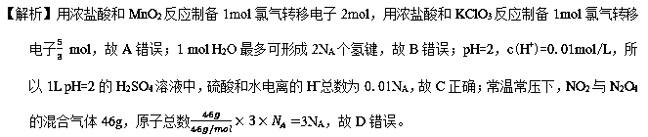
点睛：根据图示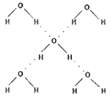，每个水与周围4个水分子形成氢键，每个氢键被2个水分子共用，所以1个水分子相当于完全占用2个氢键，1mol水形成的氢键数是2N_{A}个。
5．【2018届山师附中第十一次模拟】设N_{A}为阿伏加德罗常数的值，下列说法中正确的是
A．1.8g H₂¹⁸O与D₂O的混合物中含有的质子数和电子数均为N_{A}
B．精炼铜，若阳极失去0.1N_{A}个电子，则阴极增重3.2g
C．取50 mL 14.0 mol·L^{－1}浓硝酸与足量的铜片反应，生成气体分子的数目为0.35N_{A}
D．标准状况下，22.4L CCl₄所含有的分子数目小于N_{A}
【答案】B
【解析】分析：A．1.8g H₂¹⁸O的量与 1.8g D₂O的量均为0.09 mol，所含质子数和电子数均为0.9N_{A}；B．精炼铜过程，阴极极反应为：Cu²⁺+2e⁻=Cu，根据电子得失守恒规律，阳极失电子数目等于阴极的电子数目，可以计算出阴极增重质量； C．取50 mL 14.0 mol·L^{－1}浓硝酸与足量的铜片反应，生成0.35mol二氧化氮，随着反应的进行，铜与稀硝酸反应，生成生成0.175mol一氧化氮，因此生成气体的量在0.35mol与 0.175mol之间； D．标准状况下，CCl₄为液态，不能用气体摩尔体积进行计算。
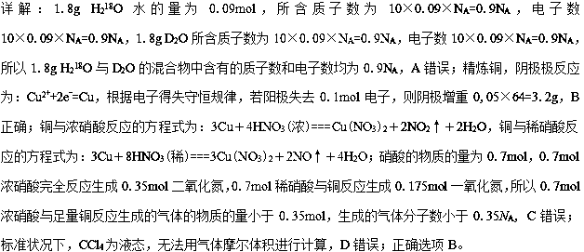
6．【2018届宿州市三模】设N_{A}为阿伏加德罗常数值。下列有关叙述正确的是
A．标准状况下，11.2L¹⁴CO₂含有的中子数为11N_{A}
B．5.6gFe粉与足量S粉加热充分反应转移的电子数为0.2N_{A}，
C．1molNa₂O₂固体中所含离子数目为4N_{A}
D．1LpH=6的纯水中含有OHˉ的数目为10⁻⁸N_{A}
【答案】B
【解析】¹⁴CO₂分子中含有24个中子，标准状况下，11.2L¹⁴CO₂含有的中子数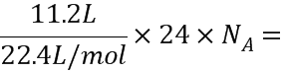12N_{A}，故A错误；Fe粉与足量S粉加热生成FeS，5.6gFe粉与足量S粉加热充分反应转移的电子数为0.2N_{A}，故B正确；Na₂O₂固体中含有钠离子和过氧根离子，1molNa₂O₂固体中所含离子数目为3N_{A}，故C错误；pH=6的纯水中OHˉ的浓度是10⁻⁶mol/L，1LpH=6的纯水中含有OHˉ的数目为10⁻⁶N_{A}，故D错误。
点睛：Na₂O₂固体中含的离子是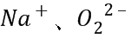 ，阳离子、阴离子的比是2:1；纯水呈中性，c(OHˉ)=c(H⁺)，pH=6的纯水中c(OHˉ)=c(H⁺)=10⁻⁶mol/L。
7．【2018届莆田市二模】N_{A}为阿伏伽德罗常数的值。下列说法正确的是
A．2gD₂O中含有质子数、中子数、电子数均为N_{A}
B．0.1mol氯酸钾与足量浓盐酸反应生成氯气转移电子数为0.6N_{A}
C．1L 0.1mol·L^{－1} NaHSO₄溶液中含有的阳离子数目为0.1N_{A}
D．标准状况下，2.24L SO₂与足量氧气充分反应，生成SO₃的分子数为0.1N_{A}
【答案】A
【解析】分析：A、D₂O中含有质子数=核外电子数=2+8=10,中子数=(2-1)×2+(16-8)=10,质量数为4+16=20,所以2g D₂O中含有的质子数、中子数、电子数均为1mol;B、氯酸钾和盐酸的反应为归中反应,氯酸钾中的氯元素由+5价变为0价；C、NaHSO₄在溶液中能完全电离为钠离子、氢离子和硫酸根；D．二氧化硫和氧气反应生成三氧化硫是可逆反应不能进行彻底。
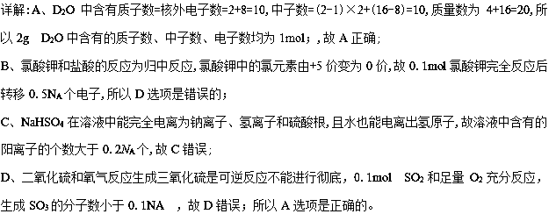
8．【2018届黄冈中学三模】设N_{A}为阿伏加德罗常数的数值，下列说法正确的是（ ）
A．1mol金刚石中含有2N_{A}个C-C键，1mol SiO₂含有2N_{A}个Si-O键
B．标况下，将9.2g甲苯加入足量的酸性高锰酸钾溶液中转移的电子数为0.6N_{A}
C．在含CO₃²⁻总数为N_{A}的Na₂CO₃溶液中，Na⁺总数为2N_{A}
D．标准状况下，22.4 L庚烷中所含的分子数约为N_{A}
【答案】B
【解析】分析：本题对阿伏加德罗常数相关知识进行了考察。A中考察1mol金刚石中含有2N_{A}个C-C键，1mol SiO₂含有4N_{A}个Si-O键；B中考察甲苯中的甲基被氧化为羧基，根据化合价法则，判断出碳元素的化合价变化情况，然后计算反应电子转移的数目；C中考察碳酸根离子的水解规律；D中考察只有气体在标况下，才能用气体摩尔体积进行计算。
详解：1mol金刚石中含有2N_{A}个C-C键，1molSiO₂含有4N_{A}个Si-O键，A错误；由甲苯变为苯甲酸，碳元素化合价变化7×（-2/7+8/7）=6；9.2g甲苯（即为0.1mol）被氧化为苯甲酸，转移的电子数为0.6N_{A}，B正确；Na₂CO₃溶液中会有少量CO₃²⁻发生水解，因此在含CO₃²⁻总数为N_{A}的Na₂CO₃溶液中，溶质的总量大于1mol，所以Na⁺总数大于2N_{A}，C错误；标准状况下，庚烷为液态，无法用气体摩尔体积进行计算，D错误；正确选项B。
9．【2018届浙江余姚中学一模】设N_{A}表示阿伏加德罗常数，下列叙述正确的是
A．标准状况下，11.2LCHCl₃所含的原子总数为2.5N_{A}
B．1 L 0.1 mol·Lˉ¹硫酸钠溶液中含有的氧原子数为0.4 N_{A}
C．常温常压下，56 gC₄H₈ (烯烃)中含有的共价单键总数为10N_{A}
D．78gNa₂O₂固体中含有阴、阳离子总数为4N_{A}
【答案】C
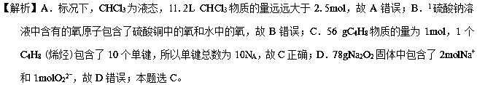
10．【2018届宜宾市三模】检查司机是否酒后驾车的反应原理是：C₂H₅OH+4CrO₃+6H₂SO₄=2Cr₂(SO₄)₃+2CO₂↑+9H₂O。N_{A}表示阿伏加德罗常数的值，下列说法正确的是
A．0.1 mol C₂H₅OH中含OH－数目为0.1 N_{A}
B．25℃时，pH=1的H₂SO₄溶液中含有H⁺的数目为0.1 N_{A}
C．1.8 g H₂O中含有共用电子对数目为0.2 N_{A}
D．生成4.48 L CO₂气体时，转移电子数目为1.2 N_{A}
【答案】C
【解析】A、 C₂H₅OH是非电解质，不能电离出OH－，故A错误；B、25℃时，pH=1的H₂SO₄溶液中，c（H⁺）=0.1mol/L，溶液体积未知，故无法求得H⁺的数目，故B错误；C、1.8 g H₂O即为0.1mol，一个H₂O分子中含有共用两对电子对，故1.8 g H₂O中含有共用电子对数目为0.2 N_{A}，故C正确；D、根据反应：C₂H₅OH+4CrO₃+6H₂SO₄=2Cr₂(SO₄)₃+2CO₂↑+9H₂O，生成2mol CO₂，转移6mol电子，故生成4.48 L CO₂气体时，题目中并没有指出是否为标况下，故无法求得二氧化碳的物质的量，故D错误；故选C。
点睛：在高考题中，该类型题目属于必考题型，考查阿伏加德罗常数，结合其他知识进行考察，综合性很强，故特别要小心，涉及到气体体积，务必要看是否有标况这一条件，涉及到浓度物质的量的转化，务必注意是否已知溶液体积这一条件等等，切不可大意。
11．【2018届日照市三模】设N_{A}为阿伏加德罗常数的数值。下列叙述正确的是
A．46g有机物C₂H₆O中含有极性共价键的数目一定为7N_{A}
B．密闭容器中1molH₂与1molI₂制备HI，增加2N_{A}个H-I键
C．25℃，1LpH=13的Ba(OH)₂溶液中OH⁻数为0.2N_{A}
D．0.1molFe 在足量氧气中燃烧，转移电子数为4/15N_{A}
【答案】D
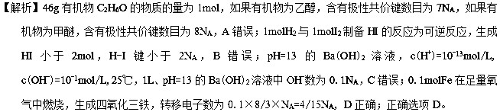
点睛：本题考查了阿伏加德罗常数的综合应用，涉及的知识较多，重在分析能力及化学计算能力的考查，明确有机物存在同分异构体时，化学键类型有所不同；注意可逆反应不能进行完全，铁在氧气中燃烧生四氧化三铁，铁元素化合价平均为+8/3价。
12．【2018届鄂州市三模】设N_{A}为阿伏加德罗常数的值，下列说法正确的是
A．100g 46%的乙醇溶液中，含H－O键的数目为N_{A}
B．1molNaHSO₄在熔融状态下电离出的阳离子数为2N_{A}
C．氢氧燃料电池负极消耗1.12L气体时，电路中转移的电子数为0.1N_{A}
D．常温常压下,92 g的NO₂和N₂O₄混合气体含有的原子数为6N_{A}
【答案】D
【解析】分析：A．乙醇溶于中，水分子中也含有O-H键；B、熔融状态下硫酸氢钠电离的阳离子只有钠离子；C、气体的体积与温度和压强有关；D、NO₂和N₂O₄最简式相同为NO₂，可以计算92gNO₂中所含原子数。
详解：A．100g 46%的乙醇溶液中，由于水分子中也含有H-O键，则该溶液中含H-O键的数目大于N_{A}，故A错误；B、熔融状态下1mol硫酸氢钠完全电离出1mol钠离子，电离出的阳离子数为N_{A}，故B错误；C、氢气所处的状态不明确，无法计算氢气的物质的量，则转移的电子数无法计算，故C错误；D、NO₂和N₂O₄最简式相同为NO₂，计算92gNO₂中所含原子数=×3×N_{A}=6N_{A}，故D正确；故选D。
点睛：本题考查了阿伏加德罗常数的计算。本题的易错点为B，要注意硫酸氢钠在水溶液中和熔融状态下的电离的区别，在溶液中能够电离出氢离子，在熔融状态下只能电离成钠离子和硫酸氢根离子。
13．【2018届南昌市二模】用N_{A}表示阿伏加德罗常数的值，下列叙述中正确的是
A．1L0.lmol/L的Na₂CO₃溶液中含阴离子总数为0.1 N_{A}个
B．0．1mol的²H³⁵Cl分子的中子数是2N_{A}
C．1mol Na₂O₂与足量CO₂充分反应转移的电子数目为2N_{A}
D．加热条件下，含0.2mol H₂SO₄的浓硫酸与足量铜反应，生成SO₂的分子数小于0.1N_{A}
【答案】D
【解析】分析：A、根据碳酸根水解分析；
B、根据中子数＝质量数－质子数计算；
C、根据过氧化钠与二氧化碳的反应中过氧化钠既是氧化剂，也是还原剂分析；
D、根据稀硫酸与铜不反应解答。
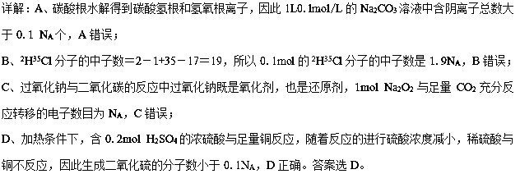
14．【2018届衡水中学第20次模拟】N_{A}为阿伏加德罗常数，下列叙述中正确的是( )
A．25℃时，pH=13的1.0LBa(OH)₂溶液中含有的OH⁻数目为0.2N_{A}
B．标准状况下,6.72 L NO₂与水充分反应转移的电了数目为0.1N_{A}
C．常温下，2.7g铝片投入足量的浓硫酸中，铝失去的电子数为0.3N_{A}
D．100g 46%的乙醇溶液中，含H-O键的数目为7N_{A}
【答案】D
【解析】pH=13，c(H⁺)=10⁻¹³mol/L，c(OH⁻)=0.1 mol/L，pH=13的1.0LBa(OH)₂溶液中含有的OH⁻数目为0.1N_{A}, A错误；3NO₂+H₂O=2HNO₃+NO,3molNO₂参加反应，转移2mol电子，6.72 L NO₂（即0.3 mol），转移电子0.2N_{A}，B错误；常温下，铝片在浓硫酸中钝化，反应停止，铝失去的电子数小于0.3N_{A}，C错误；100g 46%的乙醇溶液中，含有乙醇46克，物质的量为1mol，含有1molH-O键，溶剂水为54克，其物质的量为3mol，含有6molH-O键，所以该溶液中共含有H-O键的数目为7N_{A}，D正确；正确选项D。
15．【2018届潍坊市三模】设N_{A}为阿伏加德罗常数的值。下列叙述正确的是
A．标准状况下，2.24LNO与1.12LO₂混合后气体分子总数为0.1N_{A}
B．常温常压下，7.8gNa₂O₂晶体中阳离子和阴离子总数为0.3N_{A}
C．标准状况下，1.12L乙烷分子中含有共价键的数目为0.4N_{A}
D．室温下，1LpH=13的NaOH溶液中，由水电离的OH⁻数目为0.1N_{A}
【答案】B
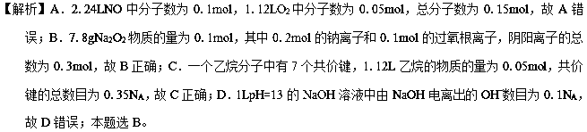
16．【2018届石家庄市二模】设N_{A}为阿伏加德罗常数的值，下列说法不正确的是
A．17g甲基(—¹⁴CH₃)所含的中子数目为8N_{A}
B．工业合成氨时，每生成1mol NH₃转移的电子数目为3N_{A}
C．含有1mol C0₃²⁻ 的Na₂CO₃溶液中，Na⁺ 的数目为2N_{A}
D．足量锌与一定量浓H₂SO₄反应，生成1mol气体时转移的电子数目为2N_{A}
【答案】C
【解析】A、常温常压下，17g甲基(—¹⁴CH₃)的物质的量为1mol，1mol该甲基中含有8mol中子，所含的中子数为8N_{A}，故A正确；B．工业合成氨是可逆反应，但工业合成氨时，每生成1mol NH₃转移的电子数目为3N_{A}，故B正确；C．CO₃²⁻ 是弱酸盐离子，在溶液中部分水解，含有1mol CO₃²⁻ 的Na₂CO₃溶液中，Na⁺ 的数目多于2N_{A}，故C错误；D、足量锌与浓硫酸反应开始生产二氧化硫，最后随浓硫酸浓度减小为稀硫酸反应生成氢气，生成二氧化硫或氢气电子转移相同，足量的锌与一定量的浓硫酸反应生成1mol气体时，转移的电子数为2N_{A}，故D正确；故选C。
点睛：本题考查了阿伏伽德罗常数的分析应用，解题关键：质量、物质的量、微粒数之间的换算，易错点：C注意水解反应，CO₃²⁻ 是弱酸盐离子，在溶液中部分水解；D、浓硫酸随反应进行变化为稀硫酸的反应特征与锌反应时，生成二氧化硫或氢气电子转移相同。
17．【2018届华中师大附中三模】N_{A}表示阿伏加德罗常数的值。下列说法正确的是
A．一定条件下，1 mol N₂和3 mol H₂混合后，反应转移的电子数目为6N_{A}
B．1.0L0.1 mol/LNa₂S溶液中含有的S²⁻数为0.1N_{A}
C．1 molCu与含2 mol H₂SO₄的浓硫酸充分反应，生成的SO₂的分子个数为N_{A}
D．向含有FeI₂的溶液中通入适量氧气，当有1mol Fe²⁺被氧化时，该反应转移的电子数目至少为3N_{A}
【答案】D
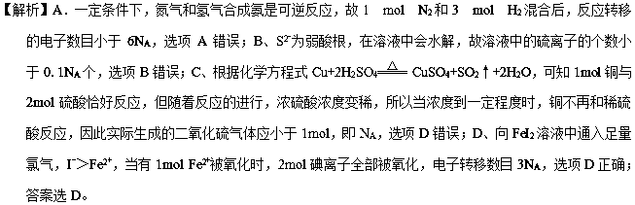
18．【2018届成都市一模】用N_{A}表示阿伏伽德罗常数的值，下列说法正确的是
A．常温常压下，16gO₂作氧化剂时转移电子数-定为2N_{A}
B．0.2molNH₃与0．3molO₂在催化剂的作用下加热充分反应，所得NO的分子数为0.2N_{A}
C．lmolCH₃COOH与1molCH₃CH₂OH在浓硫酸共热下生成的乙酸乙酯分子数为N_{A}
D．0.1molC₂H₆O分子中含C-H键数目为可能为0．5N_{A}
【答案】D
【解析】A．0.5molO₂与金属钠加热反应生成Na₂O₂，转移1mol电子，转移电子数目为N_{A}，故A错误； B．根据4NH₃+5O₂=4NO+6H₂O，0.2molNH₃与0.3molO₂反应，氧气剩余，则生成的NO部分与氧气反应生成NO₂，所以最终生成的NO的分子数小于0.2N_{A}，故B错误；C．酯化反应是可逆反应，lmolCH₃COOH与1molCH₃CH₂OH在浓硫酸共热下生成的乙酸乙酯分子数小于N_{A}，故C错误；D．C₂H₆O可能为乙醇C₂H₅OH，也可能为乙醚CH₃OCH₃，0.1molC₂H₅OH分子中含C-H键数目为为0.5N_{A}，故D正确；综合以上分析，本题答案为D。
点睛：本题难点为A、B选项，不要受思维定势影响，以为1molO₂参加反应一定得4mol电子，还要注意过量的氧气能氧化NO生成NO₂。
19．【2018届深圳市二模】设N_{A}为阿伏加德罗常数的值。下列说法正确的是
A．0.1molSiO₂晶体中含有Si-O键的数目为0.2N_{A}
B．56g铁粉与高温水蒸气反应，生成H₂数目为1.5N_{A}
C．标准状况下，22.4 LCl₂溶于水，转移电子数为N_{A}
D．18gH₂¹⁸O和D₂O的混合物中，所含中子数为9N_{A}
【答案】D
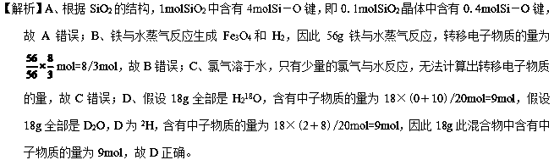
点睛：学生易选错C选项，学生认为氯气溶于水，是氯气与水发生Cl₂＋H₂O=HCl＋HClO，忽略了氯气溶于水只有少量的氯气与水反应。
20．【2018届唐山市三模】设N_{A}为阿伏加徳罗常数的値，下列说法正确的是
A．2L0.5 mol·L⁻¹的FeCl₃溶液充分水解后，所得Fe(OH)₃胶粒的数目N_{A}
B．2.24L (标准状况)己烷在氧气中完全燃烧，得到0.6N_{A}CO₂分子
C．3gSiO₂晶体中含有的Si-O键的数目为0.1 N_{A}
D．若1LAlCl₃溶液中，含N_{A}个Al³⁺，則Cl⁻物质的量浓度大于3 mol·L⁻¹
【答案】D
【解析】A．一个氢氧化铁胶粒是多个氢氧化铁的聚集体，故1mol氯化铁形成的粒子个数小于N_{A}个，A错误；B．标况下己烷为液体，故不能根据气体摩尔体积来计算其物质的量，B错误；C．3gSiO₂的物质的量为0.05mol，而二氧化硅晶体中每个Si原子与4个硅氧键，所以3gSiO₂晶体中含有的Si-O键的数目为0.2 N_{A}，C错误；D．Al³⁺是弱碱性阳离子，在溶液中会水解，故当含N_{A}个Al³⁺时，溶液中Cl⁻物质的量浓度大于3 mol·L⁻¹，所以D正确；本题答案选D。
点睛：本题易错选项B，注意己烷在标况下为液体，不能根据气体摩尔体积来计算其物质的量。

